<https://www.figma.com/design/DmcEpggSZnHrfvIB8d8IKy/HTML-e-CSS%3A-praticando-HTML%2FCSS-%7C-Alura-Plus-(Community)?node-id=0-1&node-type=canvas&t=U4xs62JSlDzh3kQn-0>

<https://github.com/alura-cursos/aluraplus/tree/aula04/img>  
  
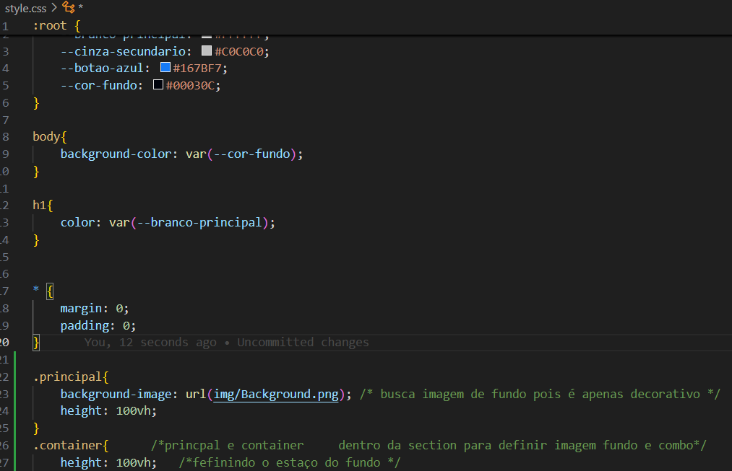  
  
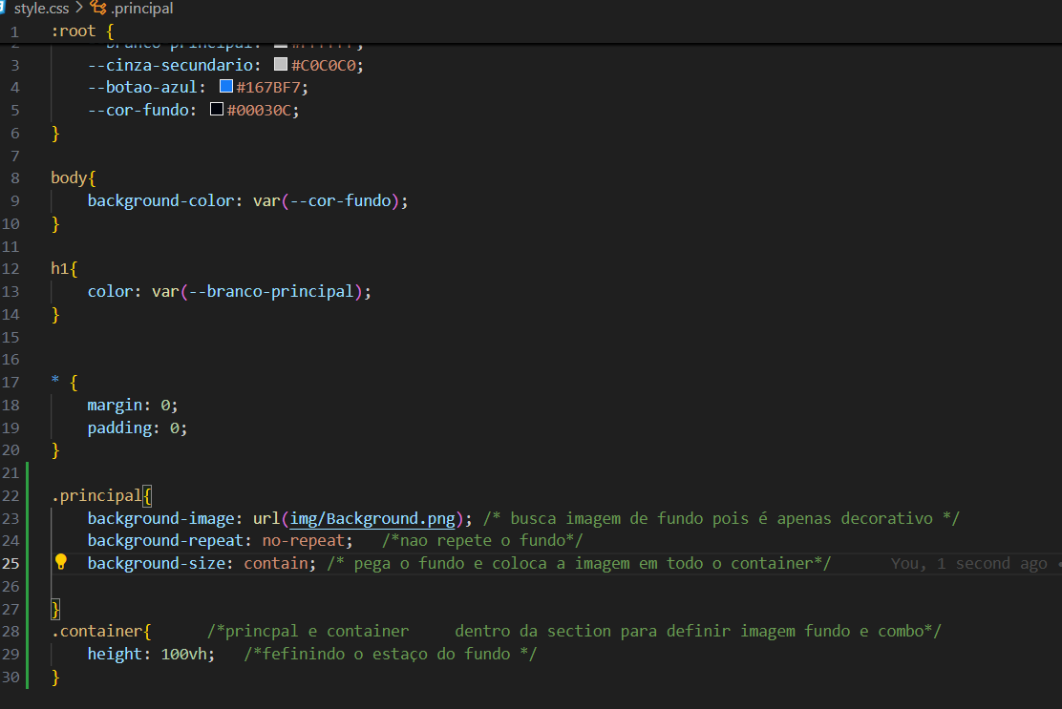



Usando a mesma classe e criando uma segunda classe  
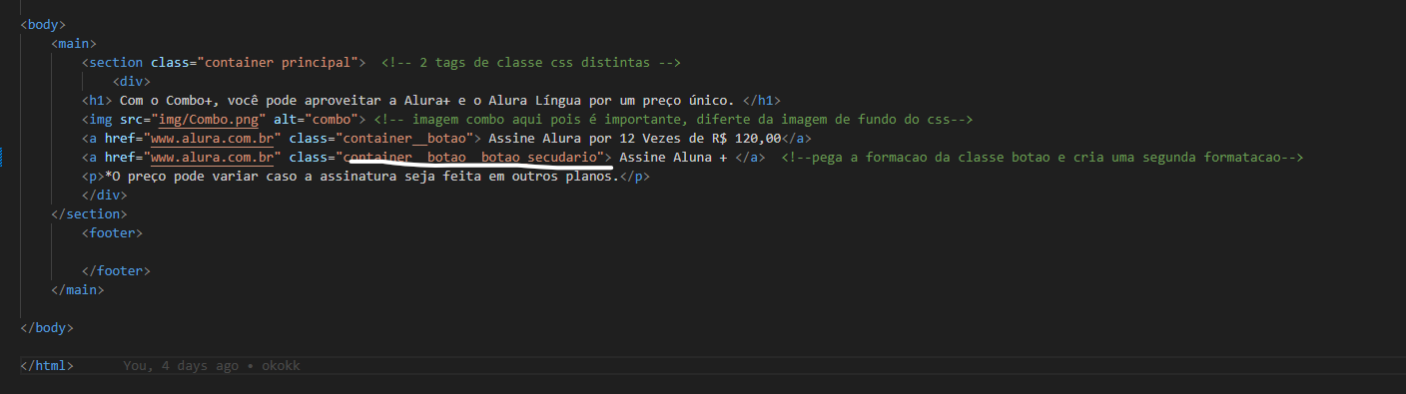

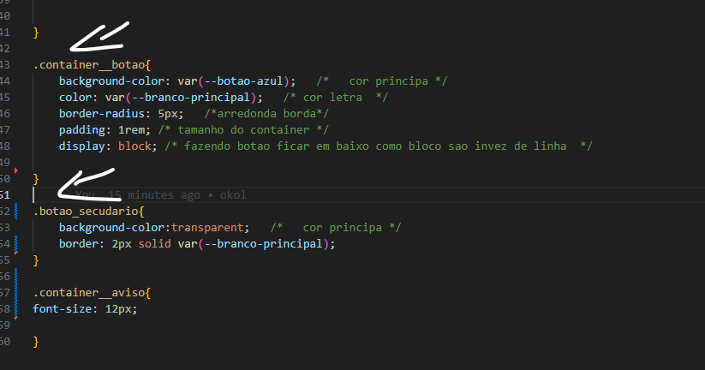



Font google

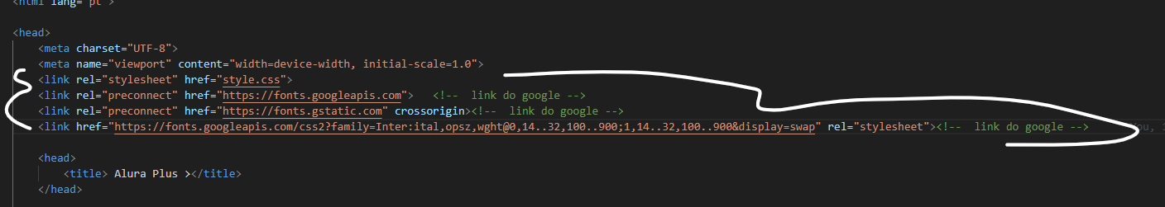

Classe css font  
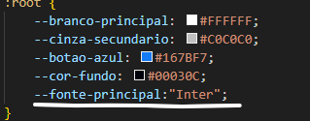

Font dentro do body mandando para as outras classes  
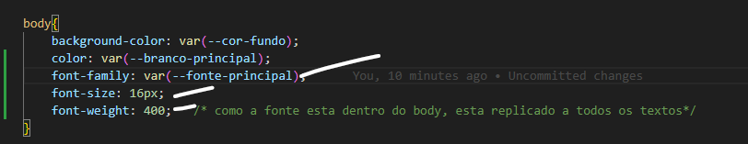  
  
  
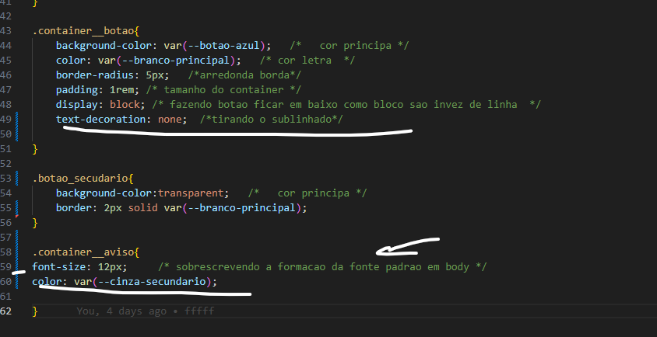

|  |  |
| --- | --- |
| height: 100vh; = altura da pagina 100% | font-size: 12px;  tamanbha fonte |
|  |  |
| background-repeat: no-repeat;   nao repete o fundo*/ | text-decoration: none;  tirar sublinhado |
| background-image: url(); Busca imagem no css | border: 2px solid var(--branco-principal);  coloando uma borda, em linha cor branco |